|  |  |  |  |  |  |  |  |  |
| --- | --- | --- | --- | --- | --- | --- | --- | --- |
| Номер картинки | Жизненная форма (дерево, кустарник, травы) | Тип корневой системы | Жилкование листьев | Класс Покрытосеменных растений (Двудольные или Однодольные) | Семейство Покрытосеменных растений | Плод | Название растения | Особые характеристики (распространенность, полезные свойства, применение и т.п.) |
|  |  |  |  |  |  |  |  |  |
|  |  |  |  |  |  |  |  |  |
|  |  |  |  |  |  |  |  |  |

1. 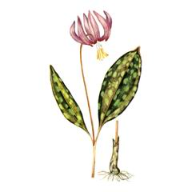2. 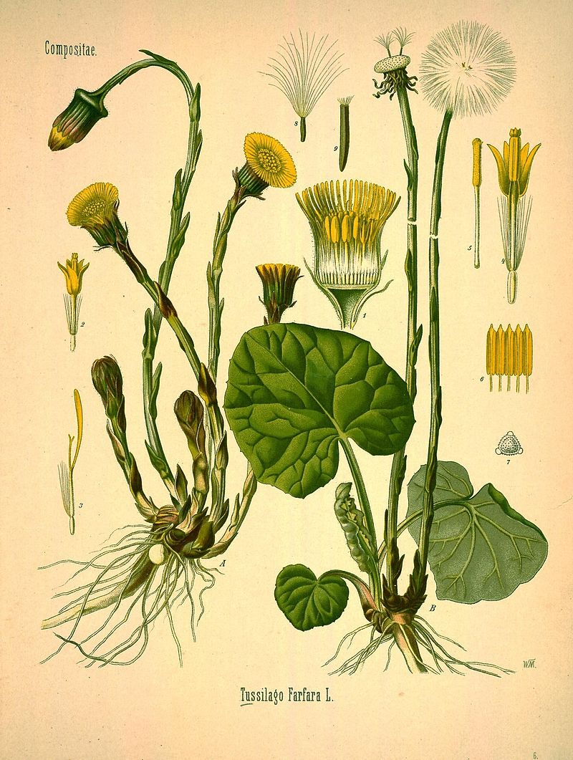 3. 